桃園縣莊敬國小各項活動照片
照 | 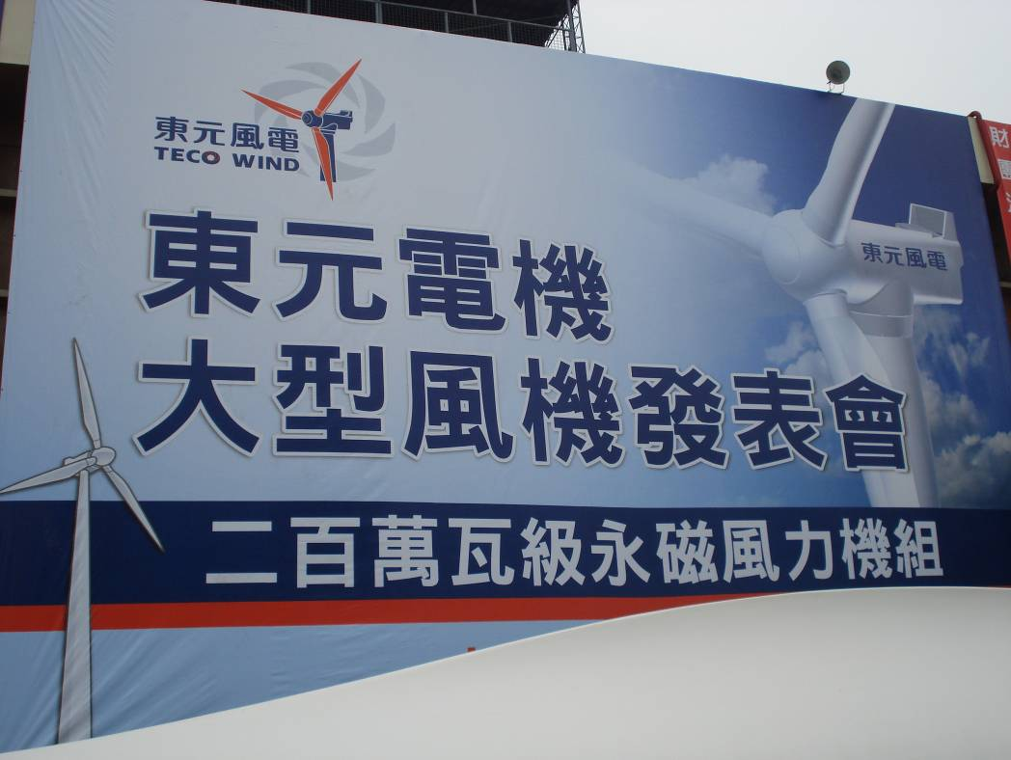
片
說
明
五年級參觀東元風力發電教室
五年級參觀東元風力發電教室 | 活動剪影
五年級參觀東元風力發電教室 | 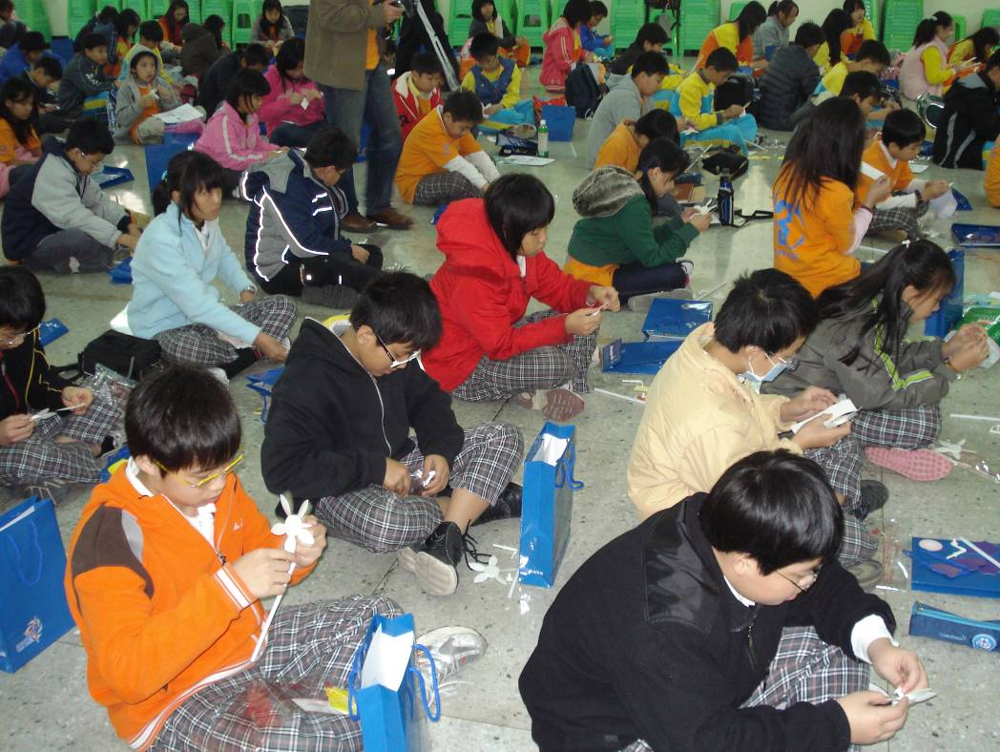
五年級參觀東元風力發電教室 | 活動剪影
桃園縣莊敬國小各項活動照片
照 | 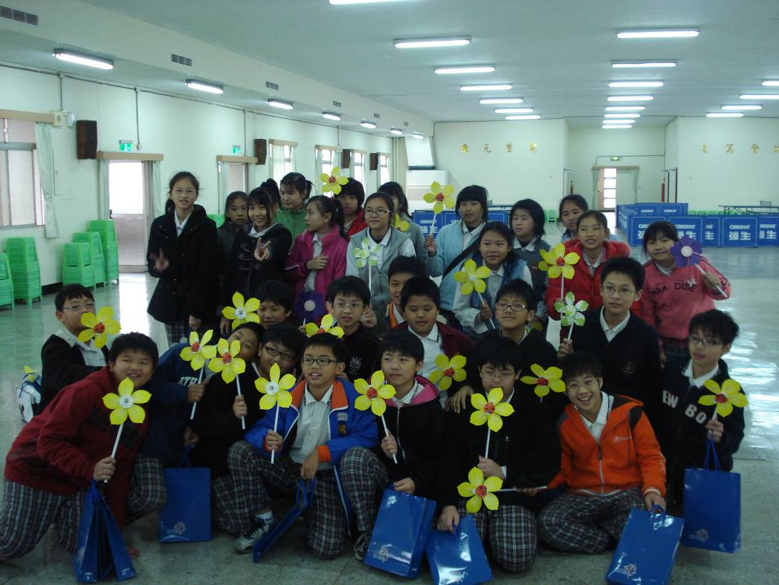
片
說
明
五年級參觀東元風力發電教室
五年級參觀東元風力發電教室 | 活動剪影
五年級參觀東元風力發電教室 | 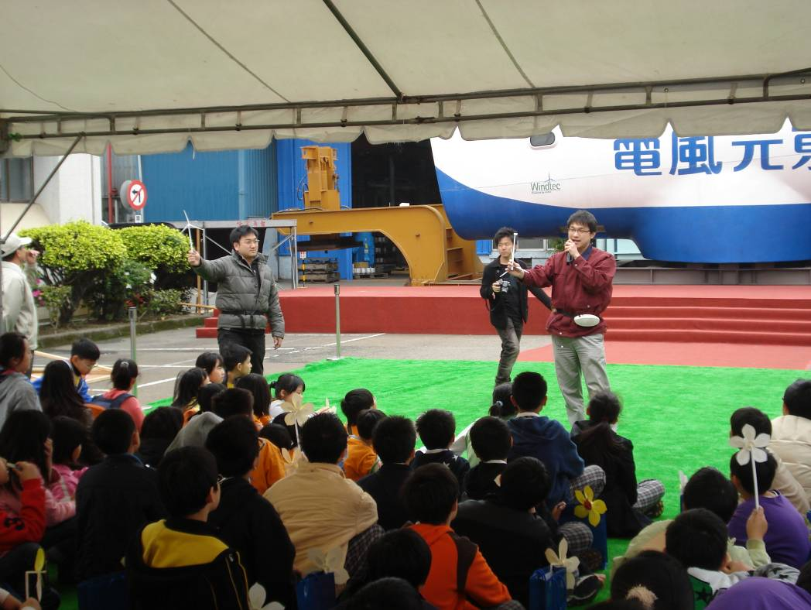
五年級參觀東元風力發電教室 | 活動剪影

桃園縣莊敬國小各項活動照片
照 | 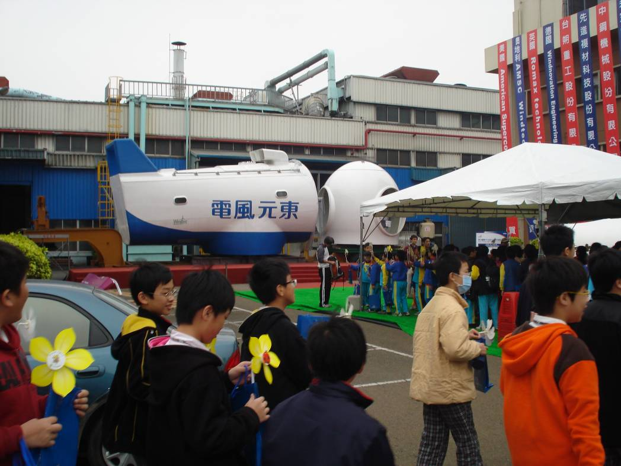
片
說
明
五年級參觀東元風力發電教室
五年級參觀東元風力發電教室 | 活動剪影
五年級參觀東元風力發電教室 | 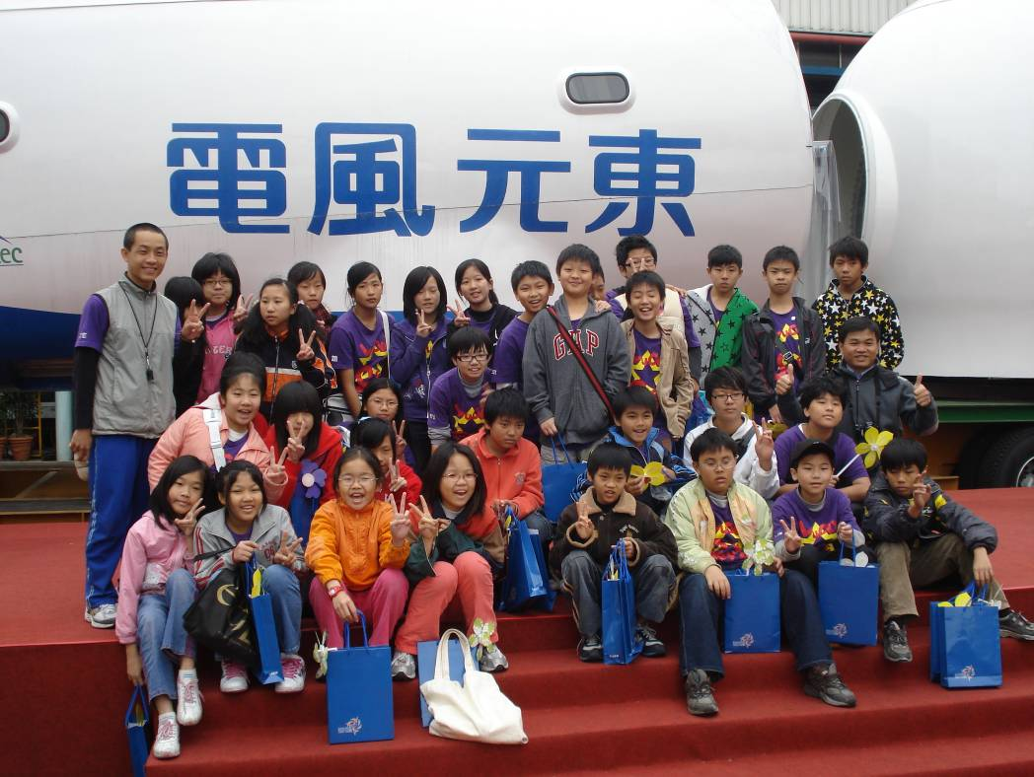
五年級參觀東元風力發電教室 | 活動剪影

